Servizi nelle Reti di Telecomunicazione

Descritti nelle Raccomandazioni CCITT
I.112 e I.211:
• Servizi portanti
• Teleservizi

Servizio portante
Servizio di telecomunicazione che fornisce
la possibilità di trasmissione di segnali tra
interfacce utente – rete
Esempio: circuito diretto numerico punto - punto

Teleservizio
Servizio di telecomunicazione che fornisce
la completa possibilità di comunicazione
tra utenti, includendo le funzioni degli
apparati di utente, secondo protocolli
concordati da gestori pubblici o privati
Esempi: telefonia, telefax

Tipi di Teleservizi
I teleservizi sono di tipo:
• Diffusivo
- Con controllo dell’interazione
- Senza controllo dell’interazione
• interattivo
• di base
• supplementare

Teleservizio diffusivo
Permette la diffusione di un flusso
continuo di informazioni da una
sorgente a un numero qualsiasi di
ricevitori autorizzati collegati alla
rete.

Teleservizio diffusivo – senza controllo
presentazione
Gli utenti non possono controllare l’inizio
e l’ordine della presentazione delle
informazioni.
Esempio: Televisione

Teleservizio diffusivo – con
controllo presentazione
Gli utenti possono controllare l’inizio e
l’ordine della presentazione delle
informazioni.
Esempio:
N-VOD (Near Video-on-Demand)

Teleservizio interattivo
Gli utenti ricevono le informazioni con
possibilità di inviare a loro volta
informazioni alla sorgente informativa
Esempi: telefono, VOD (Video-on-Demand),
DTT (Digital Terrestrial Television)

Teleservizio di base
Fornisce all’utente un servizio di
telecomunicazione con le minime
funzionalità richieste dal servizio stesso
Esempi:
POTS (Plain Old Telephone Service), televisione

Teleservizio supplementare
Fornisce all’utente un servizio con
funzionalità aggiuntive rispetto al
corrispondente servizio di base
Può essere offerto solo in associazione a un
servizio di telecomunicazione di base
Modifica o integra uno o più servizi di base

Servizi supplementari
Esempi:
Telefonia
• Avviso di chiamata, richiamo su occupato,
trasferimento di chiamata, Numero Verde,
segreteria telefonica centralizzata.
Televisione
• Televideo, sottotitoli, audio multilingua

Reti e Servizi
Le reti di TLC possono essere
• dedicate (offrono un unico servizio)
• integrate (offrono molteplici servizi)
- ISDN a banda stretta
(narrowband ISDN o N-ISDN)
- ISDN a banda larga
(broadband ISDN o B-ISDN)

Servizi in B - ISDN
Interattivi
• conversazionali
• messaggistica
• consultazione / reperimento
Diffusivi
• senza controllo di presentazione all’utente
• con controllo di presentazione all’utente

Servizi interattivi conversazionali
Permettono la comunicazione con
trasferimento di informazioni da estremo
a estremo in TEMPO REALE
Sono caratterizzati da diversi tipi di flussi informativi
Flusso informazioni
Direzionalità
• bidirezionale
- simmetrico
- asimmetrico
• unidirezionale
Connettività
• punto - punto
• punto - multipunto
• multipunto - multipunto

Esempi servizi B - ISDN
videotelefono
• bidirezionale simmetrico punto-punto
videoconferenza
• bidirezionale asimmetrico punto-multipunto
videosorveglianza
• unidirezionale punto-punto

Servizi interattivi conversazionali
I servizi interattivi conversazionali
permettono la comunicazione con
trasferimento di informazioni da estremo
a estremo in tempo reale.
I servizi visti nella precedente figura sono di questo tipo.

Esempi di servizi interattivi conversazionali
DATI
• trasferimento di file
• interconnessione di calcolatori
• interconnessione di LAN
• controllo in tempo reale

Esempi di servizi interattivi conversazionali
DOCUMENTI
• facsimile ad alta velocità
• trasferimento di immagini ad alta risoluzione per
applicazioni di telemedicina

Servizi interattivi di messaggistica
I servizi interattivi di messaggistica
permettono la comunicazione da estremo
a estremo tramite apparati per la
memorizzazione di informazioni
A differenza dei servizi interattivi
conversazionali non operano in tempo reale

Esempi di servizi interattivi di messaggistica
DOCUMENTI
• casella postale elettronica per documenti misti
VIDEO E SUONO
• casella postale elettronica per immagini in
movimento e suono associato

Servizi interattivi di consultazione e reperimento
I servizi interattivi di consultazione e
reperimento permettono la consultazione
e il reperimento di informazioni
immagazzinate in centri di informazione di uso pubblico

Esempi di servizi interattivi
di consultazione e reperimento
Reperimento di immagini fisse
Reperimento di immagini in movimento
Teledidattica (lezioni registrate)
Telesoftware (software scaricabile on-line)
Teleshopping (shopping on-line)

Servizi diffusivi senza controllo di presentazione
Permettono la diffusione di un flusso
continuo di informazioni da una sorgente
a un numero qualsiasi di ricevitori
autorizzati collegati alla rete
Gli utenti NON POSSONO controllare
l’inizio e l’ordine della presentazione delle informazioni

Esempi di servizi diffusivi
senza controllo di presentazione
TV, pay-TV, HDTV
Diffusione di programmi sonori
Diffusione di documenti

Servizi diffusivi con controllo di presentazione
Permettono la diffusione di un flusso continuo
di informazioni da una sorgente a un numero
qualsiasi di ricevitori autorizzati collegati alla rete.
Le informazioni sono organizzate in sequenze di
entità che si ripetono ciclicamente e gli utenti
possono controllare l’inizio e l’ordine della
presentazione delle informazioni

Esempi di servizi diffusivi
con controllo di presentazione
Video-on-Demand (VOD)
Interactive Video-on-Demand (IVOD)
Web Surfing
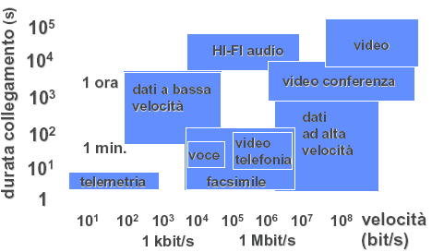
Televideo ad alta velocità

Caratteristiche di alcuni servizi

Caratteristiche di alcuni servizi
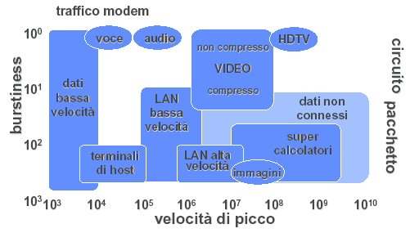

Caratteristiche di alcuni servizi
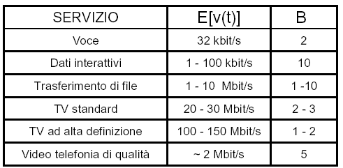

Topologie delle Reti di Telecomunicazione

Topologia di una rete

È la disposizione di nodi e canali della
rete di telecomunicazione
Il modo di funzionamento della rete e le
sue prestazioni dipendono anche dalla
sua topologia

Canale Punto- Punto
Due soli nodi collegati agli estremi del canale
lo utilizzano in modo paritetico
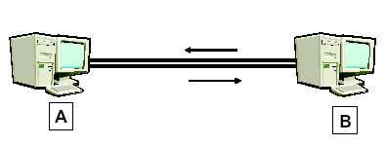

Canale Multi-Punto
Più nodi collegati ad un unico canale: un nodo
master e numerosi slave
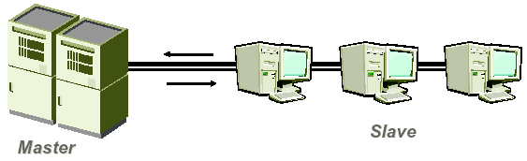

Canale Broadcast
Un unico canale di comunicazione,
condiviso da tutti i nodi
Un pacchetto inviato da un nodo è ricevuto
da tutti gli altri
I pacchetti contengono l'indirizzo del nodo
destinazione
Tipicamente usato nelle LAN

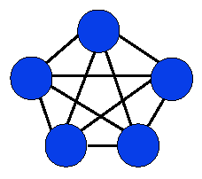
Topologia a maglia completamente connessa

Vantaggio
• tolleranza ai guasti (molti percorsi tra due nodi)
Svantaggio
• elevato numero di canali

C = N(N-1)
2

Topologia ad albero
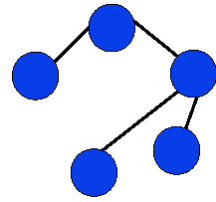
Svantaggio
• vulnerabilità ai guasti (solo un percorso tra due
nodi)
Vantaggio
• basso numero di canali

C = N-1

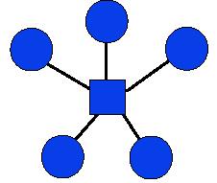
Topologia a stella
Svantaggio
• vulnerabilità ai guasti (nodo centrale)
Vantaggio
• basso numero di canali

C = N

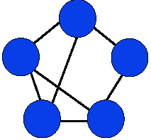
Topologia a maglia
Svantaggio
• topologia non regolare
Vantaggio
• tolleranza ai guasti
• numero di canali selezionabile a piacere

N-1 < C < N(N-1)
2

Topologia ad anello
Può essere unidirezionale o bidirezionale
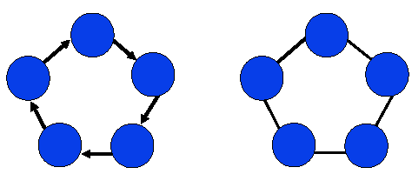

Topologia ad anello
Svantaggio
• topologia non naturale
Vantaggio

• tolleranza ai guasti
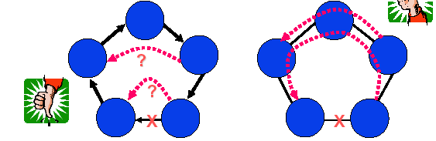
• Basso numero di canali → C=N

Topologia ad anello
In caso di guasto l’anello bidirezionale
assicura la sopravvivenza della rete (a
capacità dimezzata)

Topologia a bus

Può essere:
• Attivo C= N-1
• Passivo C = 1
E’ molto usata in reti locali e metropolitane

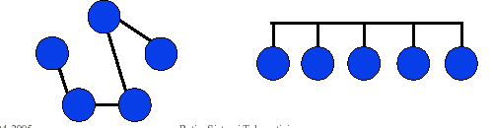

Topologia logica e fisica
Topologia logica
• definisce l’interconnessione tra nodi mediante
canali
Topologia fisica
• tiene conto del percorso dei mezzi trasmissivi

Topologia fisica Topologia logica

